长治市规划和自然资源局
关于对长治市上党区中心城区H单元H-02地块
控制性详细规划的公示

一、规划范围
本地块位于上党区长韩线（X686）和二广高速西南角，与周边村庄相距较远，满足卫生防护距离的要求。除此之外，地块周边200米内无学校、医院、自然保护区、名胜古迹等敏感要素，也无通讯和军事设施，不易受周边敏感要素的影响，同时，也不会对区域敏感的自然保护区产生影响，区位优势明显。本地块北侧现状有长韩线（X686）东西向通过，利用此道路可直达上党中心城区，交通条件较好。本地块规划总用地面积为49389.60平方米。
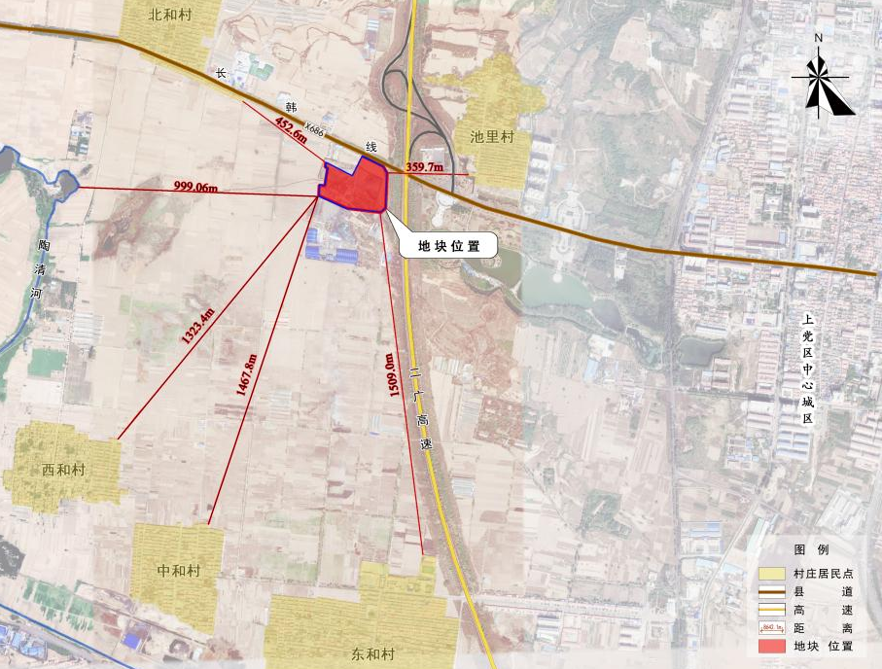
规划范围区域位置示意图

二、规划情况
本次规划地块编号采用二级编号体系。
第一级用大写英文字母“H”……表示，为管理单元编号；
第二级用阿拉伯数字“02”……表示，分图编号。
本地块规划为排水用地，用地代码：U21（1302），规划总用地面积为49389.60平方米，容积率不大于0.8，建筑密度不大于30%，绿地率不小于30%，建筑高度不超过24米。
详见附表：规划地块控制指标表
详见附图一：地块用地规划图
详见附图二：地块规划图则
附表：
规划地块控制指标表
地块编号 | 用地代号 | 用地名称 | 总用地面积  (平方米) | 容积率 | 建筑密度(%) | 绿地率(%) | 建筑限高(m) | 配建停车位标准  (个) | 出入口
H-02 | U21 | 排水  用地 | 49389.60 | ≤0.8 | ≤30 | ≥30 | ≤24 | 25 | N

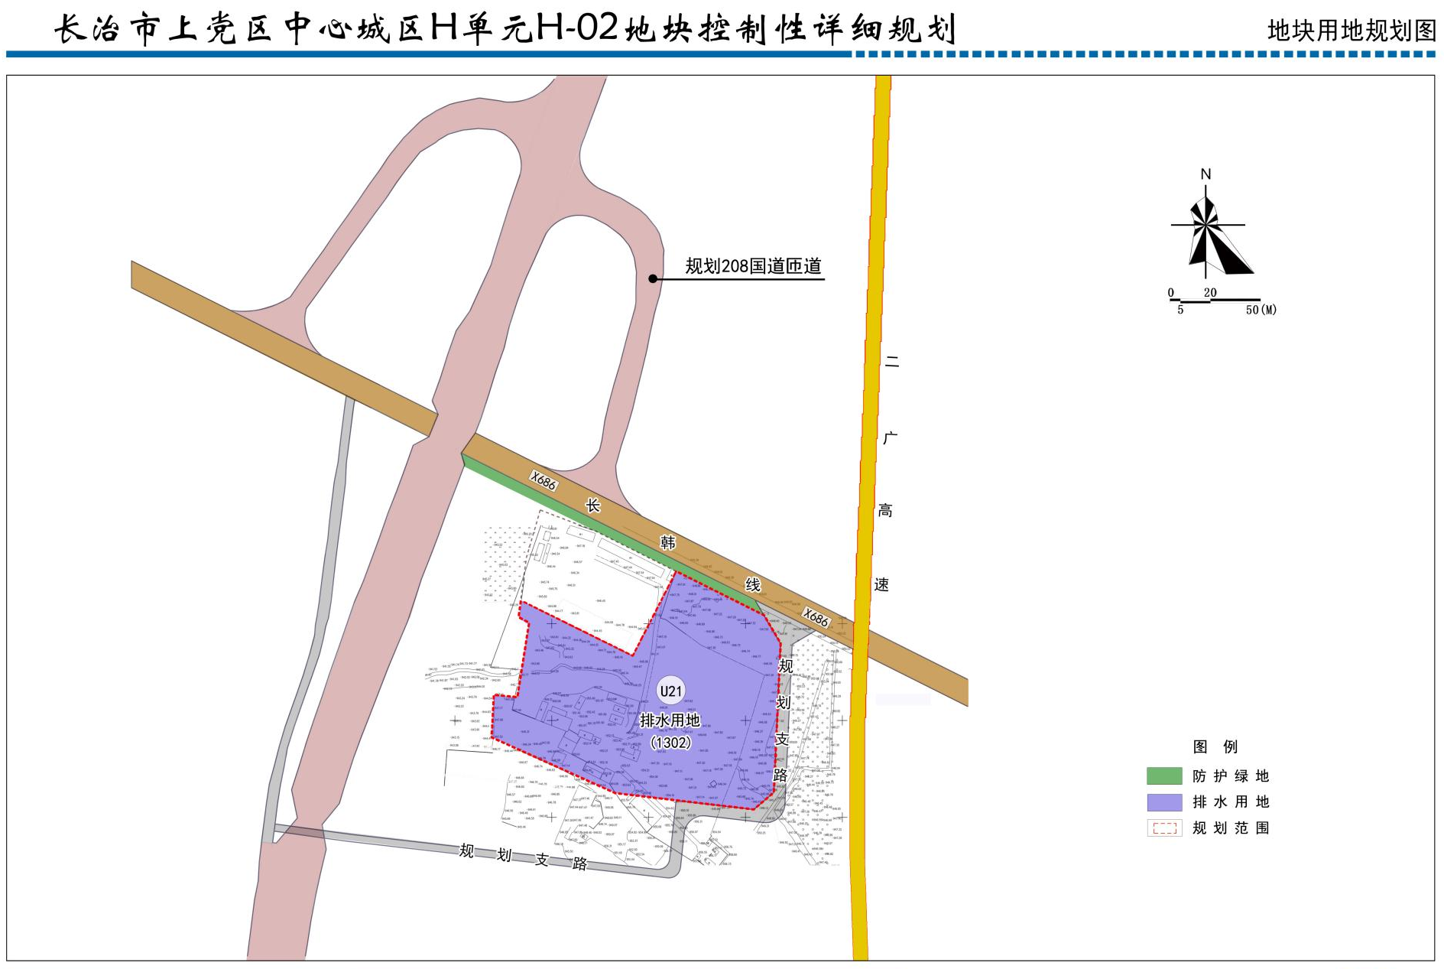
附图一：

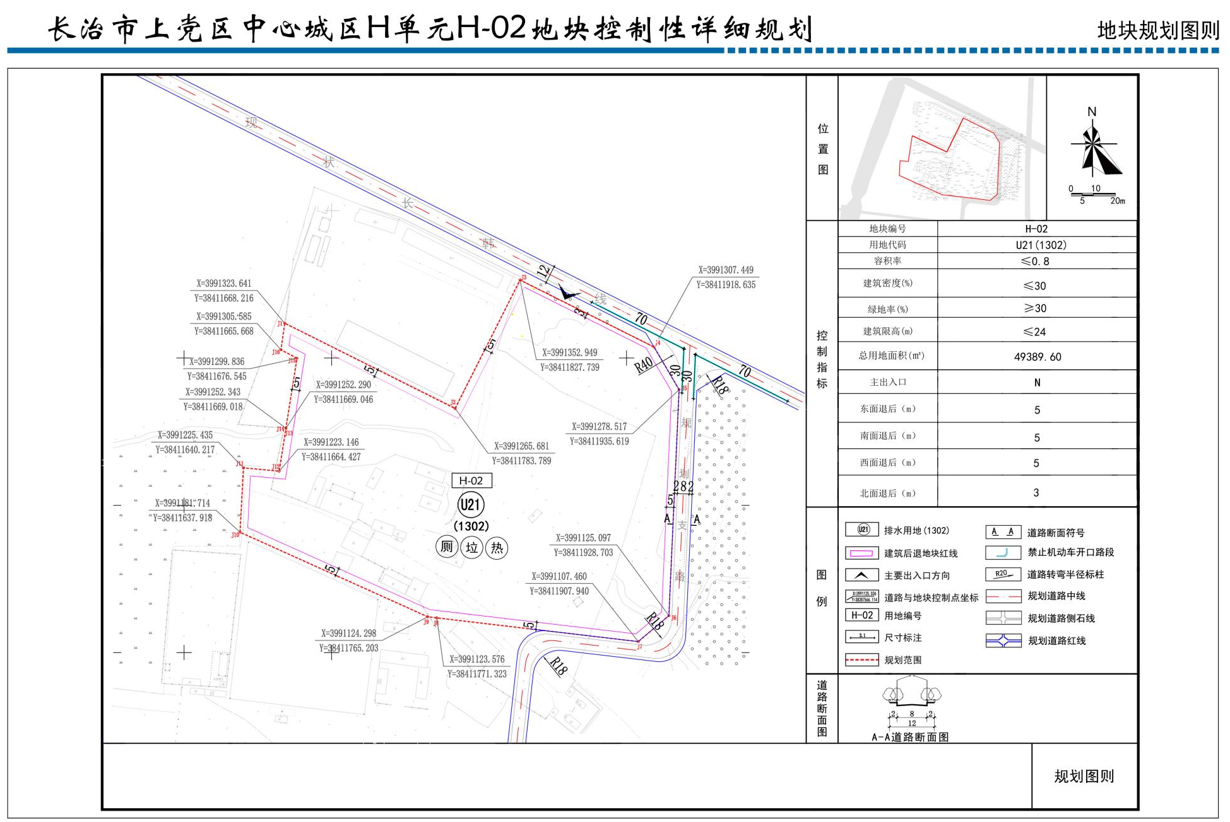
附图二：

